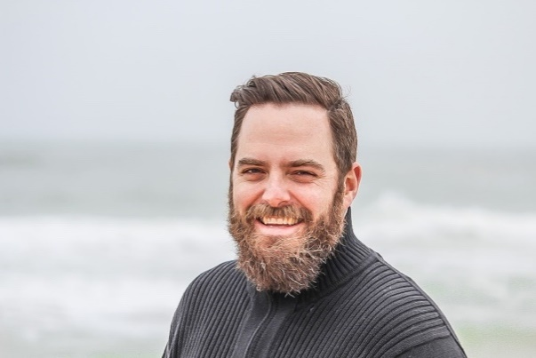

**PRÉNOM**

F O R M A T I O N

Ville, Pays

Ville, Pays

bia

*Université ou école*

*+*

**DIPLÔME XXXXXXXXXXXXXXXXX XXXXXXXXXX**

20XX - 20XX

20XX - 20XX

**DIPLÔME XXXXXXXXXXXXXXXXX XXXXXXXXXX**

*Université ou école*

**NOM**

Ville, Pays

POSTE OCCUPÉ

E X P E R I E N C E S

* Donec turpis mauris, auctor vitae sollicitudin initur tellus.
* Aenean nec turpis tortor. Ut placerat varius vivera.
* Ut lacinia commodo erat id vulputate. Orci varius.
* parturient montes, nascetur ridiculus mus.
* Donec turpis mauris, auctor vitae sollicitudin initur tellus.
* Aenean nec turpis tortor. Ut placerat varius vivera.
* Ut lacinia commodo erat id vulputate. Orci varius.
* parturient montes, nascetur ridiculus mus.

Poste occupé

Nov. 20XX – Juil. 20XX

**NOM DE L’ENTREPRISE**

Poste occupé

Nov. 20XX – Juil. 20XX

. 20XX

Ville, Pays

**NOM DE L’ENTREPRISE**

**NOM DE L’ENTREPRISE**

Poste occupé

C O M P É T E N C E S

L A N G U E S

P R O F I L



Ville, Pays

xxxxxxxxxxxxxx

xxxxx@xxxx.com

xxxxxxxxxxxxxx

I N T É R Ê T S

* Voyager: Europe (France, Irlande et Espagne), Asie (Chine, Japon, Thaïlande).
* Sport: Natation, football, escrime.
* Bénévole dans une association.
* Donec turpis mauris, auctor vitae sollicitudin initur tellus.
* Aenean nec turpis tortor. Ut placerat varius vivera.
* Ut lacinia commodo erat id vulputate. Orci varius.
* parturient montes, nascetur ridiculus mus.

Nov. 20XX – Juil. 20XX

Ville, Pays

Aires, Argentina

Espagnol

Allemand

Anglais

Nov. 20XX – Juil. 20XX

Ville, Pays

Poste occupé

**NOM DE L’ENTREPRISE**

Prezi

Word

Excel

* Donec turpis mauris, auctor vitae sollicitudin initur tellus.
* Aenean nec turpis tortor. Ut placerat varius vivera.
* Ut lacinia commodo erat id vulputate. Orci varius.

Java